新 书 推 荐
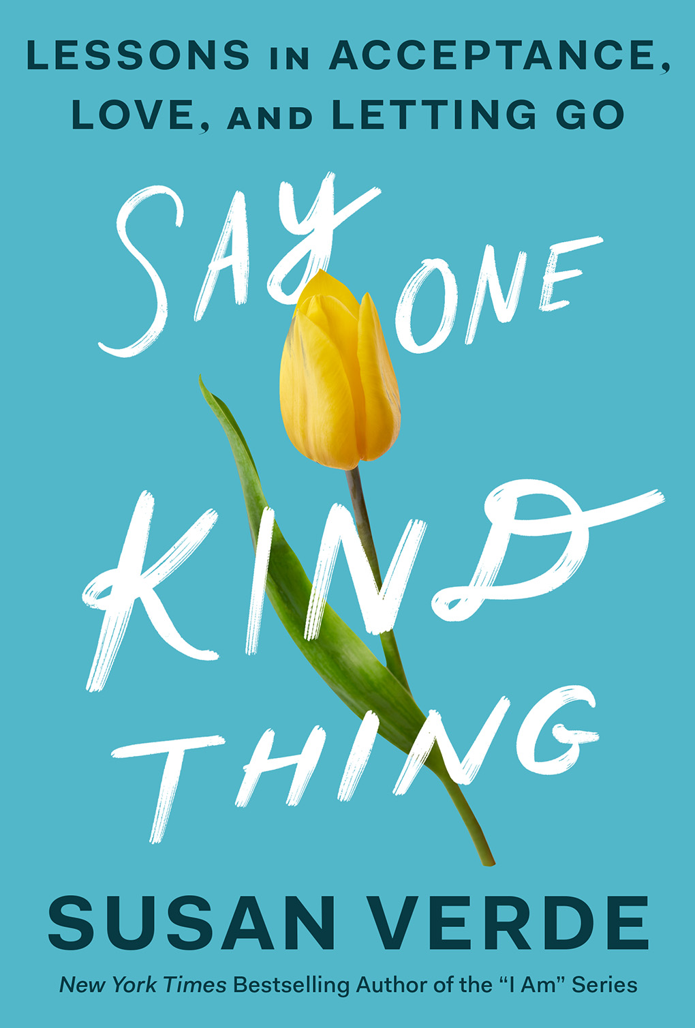
中文书名：《说一句友善的话吧》
英文书名：SAY ONE KIND THING
作 者：Susan Verde
出 版 社：Abrams
代理公司：ANA/Leah
页 数：224页
出版时间：2023年3月
代理地区：中国大陆、台湾
审读资料：电子稿
类 型：心灵励志

内容简介：

来自纽约时报畅销书作家和儿童瑜伽和正念减压疗法专家——苏珊·佛得，这是一本原创散文集，强调积极与自我对话的力量，分享她在做母亲的过程中和自我接受中领悟到的内容。

几十年来，苏珊一直在与她内心批判自我的声音作斗争，内心的声音告诉她，她做的还远远不够。瑜伽、冥想和正念减压练习成为她挑战和克服内心声音的有效方式。然而，当她成为母亲的那一刻，这种声音变得比以往任何时候都更响亮。当她无法用同情、善良与爱心对待自己的时候，她如何养育自己的三个小孩？成为母亲是对她所有实践的最终考验。

她的故事充满幽默感，触人心弦，令人放松，展示了她最脆弱的一面——她分享了作为母亲和咖啡成瘾者，她是如何接受自己的，一段生活之旅。她揭示了她的困难处境和她最大的快乐——她的一个孩子有心理健康问题，另一个孩子有性别认知障碍；她失去父亲，与母亲互相依靠；准备送她三个十几岁的孩子去上大学，面对“空巢”的痛苦，但是同时也充满了自豪感。

贯穿全书的“咒语”提醒读者：在对待自己时，要满怀爱与关怀，最终目标是生活在一个充满爱与自由的世界，并养育自己孩子。作者苏珊想要传达的信息是，我们都必须成为我们自己内心话语的作者，用真诚而又充满爱心的话语填充它们，学会倾听那个告诉我们“我们是值得的”的声音。我们必须让这些真诚的话语成为我们生活中的一部分。

销售亮点：

- 畅销书作者：作者佛得的《我是健康》（I Am Wellness series）系列图书曾登上《纽约时报》畅销系列书第一名，这一系列的图书有《我是瑜伽》（2015），《我是和平》（2017），《我是人类》（2018），《我是爱》（2019），《我是一个人》（2020），《我是勇气》（2021），《我是我自己》（2022）。她为年轻人写的关于同理心、同情心和韧性的书已经成为现代经典著作，在这本书中，她把探讨的主题从“孩子”转移到“他们的父母”身上。

- 真诚发声：佛得被视为开拓者，许多人都希望以和平与善良的方式生活。在她的呼吁下，家长、书商、图书管理员和教育工作者都试图为孩子们的家庭、校园和社会生活建设和平与友善的环境。

- 营销潜力：专注于孩子情感健康的父母往往也对自己充满热情。学校，图书馆，书店和节日都可以为儿童策划活动，当然，这些活动也可以是为父母策划的。作者佛得已经在“健康”和“育儿”及其交叉领域具有很高的声望和知名度。

作者简介：

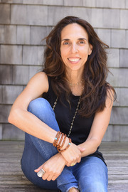
苏珊·佛得（Susan Verde）是《纽约时报》畅销书作家，也是儿童瑜伽和正念减压疗法专家。她创作了20多本图画书。在全国各地，无论是出席节日典礼，还是学校活动，她都是非常受欢迎的演讲者。作者经常为在线出版物撰稿，她出现在多个关于写作、育儿、冥想和瑜伽的播客节目中。她有三个孩子——加布里埃尔、约书亚和塞比，他们目前正处于青春期。她现居纽约汉普顿东部。

谢谢您的阅读！
请将回馈信息发至：郭丹娅 (Leah Guo)
安德鲁﹒纳伯格联合国际有限公司北京代表处
北京市海淀区中关村大街甲59号中国人民大学文化大厦1705室, 邮编：100872
电话：010-82449325
传真：010-82504200
Email: Leah@nurnberg.com.cn
网址：www.nurnberg.com.cn
微博：http://weibo.com/nurnberg
豆瓣小站：http://site.douban.com/110577/
微信订阅号：ANABJ2002


